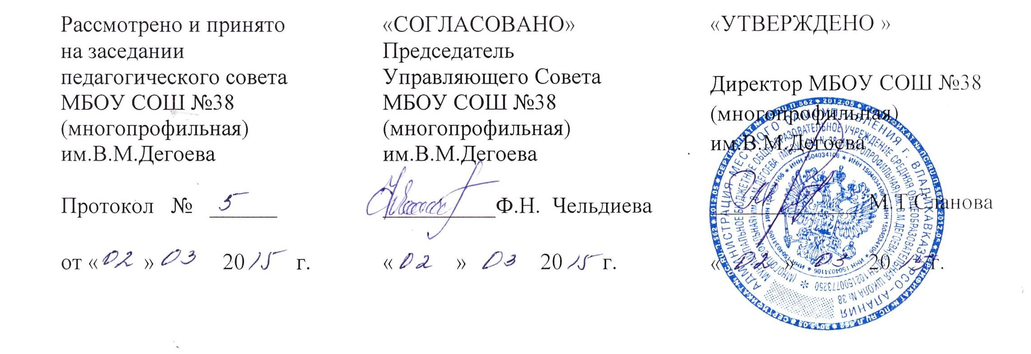

**ПОЛОЖЕНИЕ**

**о делении класса на группы**

1. Общие положения

* 1. Настоящее Положение определяет порядок организации деления класса на подгруппы при изучении отдельных учебных предметов учебного плана в МБОУ СОШ №38 (многопрофильная) им. В.М. Дегоева (далее – школа).

1.2. Настоящее положение разработано в соответствии со ст. 28 «Компетенция, права, обязанности и ответственность образовательной организации» Федерального закона от 29.12.2012 №273-ФЗ «Об образовании в Российской Федерации, Приказом Министерства образования РФ от 9 марта 2004 года N 1312 «Об утверждении [федерального базисного учебного плана и примерных учебных планов для образовательных учреждений Российской Федерации, реализующих программы общего образования](http://docs.cntd.ru/document/901895864)», постановлением Главного государственного санитарного врача Российской Федерации от 29 декабря 2010 г. № 189, «Об утверждении СанПиН 2.4.2.2821-10 «Санитарно-эпидемиологические требования к условиям и организации обучения в общеобразовательных учреждениях», Уставом школы.

1.3. При проведении занятий по иностранному языку, технологии на уровнях основного общего образования и среднего общего образования, занятий физической культуры на уровне среднего общего образования, по информатике и ИКТ, физике и химии (во время практических занятий) допускается деление класса на две группы, если наполняемость класса составляет 25 человек.

1.4. При наличии необходимых условий и средств в школе возможно деление на группы классов с меньшей наполняемостью при проведении занятий по другим предметам. Деление на подгруппы по другим предметам производится по решению Управляющего совета в пределах имеющихся фондов на оплату труда.

1.5. Деление класса на две группы возможно при проведении уроков и лабораторных занятий по профильным предметам, а также при проведении элективных предметов и курсов в 9 - 11 классах, которые закрепляются в образовательной программе и учебном плане.

1.6. Возможно деление 9 классов на группы при организации предпрофильной подготовки.

2. Организация деления на подгруппы

2.1. Группы формируются классным руководителем совместно с учителем- предметником.

2.2. Занятия групп проводятся в разное время в один день или в разные учебные дни согласно утвержденного расписания.

2.3. Переход обучающихся из одной группы в другую допускается при уменьшении количества обучающихся в той или иной группе при наличии заявления родителей и соответствующего приказа директора школы.

2.4. Прибывшие в течение учебного года обучающиеся зачисляются в группу с наименьшим количеством обучающихся. При равном количестве обучающихся родителям и обучающимся предоставляется право выбора группы.